Nantes, la traite et l’ascension d’une bourgeoisie marchande en quête de pouvoir
Comment le milieu urbain du port de Nantes au XVIIIème symbolise-t-il particulièrement les mutations sociales de l’époque moderne ?

- Travailler avec une exposition virtuelle :
Rendez-vous sur : https://artsandculture.google.com/partner/ch%C3%A2teau-des-ducs-de-bretagne
Choisir, parmi les quatre expositions en ligne proposées par le Musée d’Histoire de Nantes, celle qui est intitulée « Nantes et la traite atlantique »
- Place dans les programmes
Seconde Histoire : Bulletin officiel spécial n°1 spécial du 22 janvier 2019
Thème 4 : Dynamiques et ruptures dans les sociétés des XVIIe et XVIIIe siècles
Chapitre 2 : Tensions, mutations et crispations de la société française d’ordres
Objectifs du chapitre :
- Le monde urbain comme lieu où se côtoient hiérarchies traditionnelles (juridiques) et hiérarchies nouvelles (économiques)
Point de passage et d’ouverture :
- Les ports français et le développement de l’économie de plantation et de la traite

- Démarche :
A l’aide de l’étude de cas sur le port de Nantes, montrer les recompositions sociales en cours au XVIIIe siècle.
Confronter cette étude à celle des tensions dans les campagnes (exemple de la révolte des Nu-pieds entre 1639 et 1643) pour mettre en évidence les crispations de l’Ancien régime à la veille de la Révolution française.
Capacités :
- Comprendre le sens d’une collection muséographique
- Exploiter et confronter des informations : identifier les documents ; cerner le sens général d’un corpus documentaire.
- Organiser et synthétiser des informations : rédiger un texte
- Développer son expression personnelle : développer un discours oral et le confronter à d’autres points de vue.

- Préparer la visite virtuelle : comprendre la société d’Ancien Régime
Quelques définitions-clefs
- Développement des ports de commerce et de traite
Régime de l’exclusif : principe selon lequel tout ce qui produit ou importe la colonie doit aller ou doit venir de la métropole
Compagnie de commerce : association de négociants ayant reçu d’un souverain le monopole du commerce entre l’Europe et une région déterminée du monde
Traite : commerce d’esclaves capturés en Afrique et vendus pour constituer une main-d’œuvre servile dans les colonies des Antilles et d’Amérique
La traite atlantique consiste à déplacer par la force des populations du continent africain vers le continent américain. L’enrichissement vient de leur vente auprès des colons et de celle des produits obtenus grâce à leur travail dans les colonies (sucre, café…). On parle de « commerce triangulaire » lorsque les navires partent d’Europe vers le continent africain (pour acheter les captifs contre des produits européens) puis une fois les cales chargées de captifs se dirigent vers le continent américain. Les captifs sont vendus dans les colonies contre des produits exotiques destinés à la vente en Europe.
Le « commerce en droiture » ne pratique pas la traite des esclaves. Il se fait directement entre Europe et Amérique.
Pacotille : Une confusion sur le sens du mot pacotille a laissé entendre que les esclaves pouvaient être achetés contre des objets de peu de valeur. Or il n’en est rien. Un esclave avait une grande valeur aux yeux des négociateurs de la traite. Seules des armes, des outils, des métaux, du tissu… pouvait permettre la conclusion du marché. Pour ce qui est de la pacotille, elle désignait la part donnée aux officiers à leur retour d’une campagne de traite. Elle pouvait se concevoir sous la forme d’un esclave, nommé « nègre de pacotille » dans les documents d’archives.
Code noir : ensemble de lois publiées, à l’initiative de Colbert, entre 1685 et 1724 afin de donner un statut juridique légal à l’esclavage dans les colonies alors qu’il est interdit en métropole
- Tensions, mutations, crispations de la société d’ordre
Classe : groupe social qui se distingue non par le droit mais par le statut économique
Ordre : sous l’Ancien Régime, la population est divisée en trois ordres hiérarchisés que sont le clergé, la noblesse et le tiers-état.
Roturier : membre du tiers-état
Mobilité sociale : changement de statut social d’une personne qui se traduit par un enrichissement et davantage de pouvoir dans la société
Office : charge ou fonction anoblissante qui s’achète puis se transmet (surnommée la « savonnette à vilain »)
Vénalité des offices : Vente de fonctions (les offices) de l’administration publique (justice, fiscalité …).
Noblesse de robe : noblesse obtenue par l’achat d’une charge d’officier vendue par la monarchie

Documents préliminaires : Qu’est-ce que l’Ancien Régime ?

La société d’Ancien Régime : une société d’ordres
« Il faut qu’il y ait de l’Ordre en toutes choses, et pour la bienséance, et pour la direction de celles-ci. [...] Car nous ne pourrions pas vivre ensemble en égalité de condition, ainsi il faut par nécessité, que les uns commandent, et que les autres obéissent. [...] Ainsi par le moyen de ces divisions et subdivisions multipliées, il se fait, de plusieurs ordres un ordre général, et de plusieurs États un État bien réglé, auquel il y a une bonne harmonie et consonance, et une correspondance et rapport du plus bas au plus haut, de sorte qu’enfin par l’ordre un nombre innombrable aboutit à l’unité. [...] C’est un corps à plusieurs têtes, on le divise par Ordres, états ou vacations particulières. Les uns sont dédiés particulièrement au service de Dieu ; les autres à conserver l’État par les armes ; les autres à le nourrir et maintenir par les exercices de la paix. Ce sont nos trois ordres ou États généraux de France : le clergé, la noblesse et le tiers état. »
Charles Loyseau*, Traité des ordres et simples dignités, 1610.

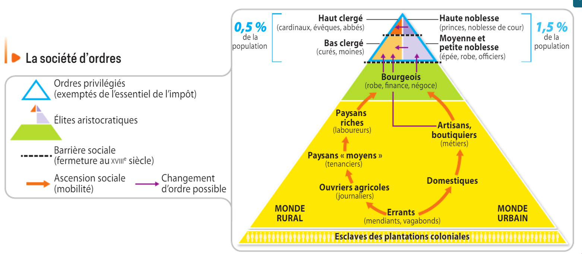
*Charles Loyseau (1566-1627) : Petit-fils d'un marchand assez fortuné pour pouvoir acheter à son fils une charge d'avocat, Charles Loyseau fait à Paris, sa ville natale, des études de droit qui lui ouvrent la carrière d’officier seigneurial au service des grands. En 1600, il est pourvu bailli de Châteaudun par Catherine de Gonzague, veuve du duc de Longueville. Il se marie tardivement (38 ans) avec la fille du receveur général des finances de la duchesse. Vers 1610, c’est un homme fort riche. C'est sans doute à Châteaudun qu'il a mis en forme la plupart de ses œuvres dont les plus importantes sont le Traité des seigneuries, le Traité des offices et le Traité des ordres et simples dignités.

Manuel Magnard, Histoire Seconde, s. d. Jean-marc Vidal, 2019
https://www.lib-manuels.fr/textbook/5d2896dcccacda3083c620c4?demo=true&page=247

A retenir
1. Une structure en trois ordres
La société d'Ancien Régime est divisée en trois ordres :
● clergé (prie) ;
● la noblesse (combat) ;
● le tiers état (travaille).
➜ Tripartition héritée du Moyen Âge qui assure la bonne harmonie dans la royaume.
➜ Réunification des trois ordres sous convocation du roi : ce sont les états généraux.
Cette hiérarchie est inégalitaire : clergé + noblesse = 2 % de la population (possèdent des privilèges et de nombreuses richesses) ➝ la dignité de chaque individu repose sur sa naissance et la fonction de son ordre.

2. Les ordres privilégiés : le clergé et la noblesse
Le clergé (premier ordre) = 130 000 hommes et femmes à la veille de la Révolution française :
● privilèges : ne payent pas l'impôt direct (la taille) car dispensés + possèdent 10% des terres du royaume ➝ revenu de la dîme ;
● devoirs : prier pour le salut de la population + effectuer des services publics (enregistrement des naissances et des décès, Saint Vincent de Paul avec la création de congrégations religieuses pour aider les plus démunis) ;
La noblesse (second ordre) = 300 000 à 400 000 personnes :
● privilèges : exemptés de la taille + privilèges honorifiques et juridiques ;
● on distingue la noblesse d'épée (au service des armées royales) et la noblesse de robe (individus anoblis par l'achat d'un office).

3. La diversité du tiers état
Le tiers état = 98% de la population ➝ un ordre hétérogène qui regroupe des individus aux niveaux de richesse très variés.
Au sein du tiers état, certains individus ont des privilèges : les paysans payent de lourds impôts ≠ les habitants de grandes villes (Paris, Bordeaux, Rouen) sont exemptés de la taille.

- Explorer la collection et comprendre pourquoi le milieu urbain du port de Nantes au XVIIIème symbolise-particulièrement les mutations sociales de la France à l’époque moderne :

Répondre aux questions en découvrant l’exposition en ligne :
https://artsandculture.google.com/exhibit/nantes-et-la-traite-atlantique/RAIyHNkP-SnbIQ

- Où les navires négriers nantais se procurent-ils les esclaves ?

Les navires négriers nantais quittent leur port d’attache pour descendre vers les côtes africaines.

- Qui vend les esclaves aux navires négriers nantais ?

Au XVIIe siècle, sur le territoire africain, les guerres et razzias sont courantes. Les rois et chefs africains, bien que certains rois refusent la vente de leurs compatriotes, mettent en place une organisation de chasseurs et rabatteurs de captifs. Le Bénin, le Dahomey, l’Ashanti ou l’Oyo sont des royaumes qui ont profité de la traite en y acquérant une réelle prospérité

- Comment sont payés les esclaves achetés par les navires négriers nantais ?

Les esclaves sont échangés contre de la poudre, des armes, de l’eau-de-vie, des textiles, des ustensiles, de la verroterie ou du tabac, une grande partie de la « cargaison » des navires.

- Relever des chiffres attestant de l’importance de Nantes dans le commerce négrier français.

Entre 1707 et 1711, 75 % des expéditions de traite négrière françaises partent de Nantes et de ses avant-ports (Paimboeuf).
Nantes conserve, au XVIIIe siècle, la première place des ports négriers français, totalisant 43 % des expéditions négrières nationales.

- Où les esclaves sont-ils vendus ?

Aux Antilles, à Saint-Domingue (aujourd’hui Haïti)
Arrivés à Saint-Domingue, ils sont présentés à la vente, à terre ou à bord du navire sur lequel ils sont arrivés.

- En quoi la traversée de l’Atlantique s’avère-t-elle être une redoutable épreuve ?

Longue d’environ deux mois, les capitaines craignent pour la santé de leur « cargaison ».
L’aquarelle des plan, profil et distribution de La Marie-Séraphique (1770) permet de rendre compte de la situation insoutenable des captifs à bord.

- Citez des industries qui se développent également à Nantes et profitent, directement ou indirectement de l’essor du commerce négrier.

Jusqu’en 1759, les cargaisons destinées aux comptoirs de traite africains comprenaient des toiles imprimées acquises sur le marché indien en grande quantité, en plus d’armes, de poudre et de métal. Après cette date, la production de toiles devient en partie locale. Des filiales de manufactures d’indiennes s’installent à Nantes et à Bordeaux dans le but d’écouler une partie de leur marchandise dans ces ports.

- Les Noirs ont-ils théoriquement le droit de séjour sur le sol du royaume de France ? Qu’en est-il en réalité ?

En août 1777, Louis XVI fait diffuser une déclaration relative à la police des Noirs. Poussé par la crainte de voir se développer chez les « Noirs, mulâtres et gens de couleur » un sentiment d’« indépendance et d’indocilité », il leur interdit l’entrée sur le territoire français. Pourtant, cette même année, on recense sept cents personnes de couleur à Nantes. Certains sont notés comme étant de passage, tandis que d’autres viennent apprendre un métier. Beaucoup travaillent comme domestiques auprès de la bourgeoisie négociante.
Erick Noël, un historien, a démontré qu’environ 15 000 Noirs vivaient en métropole à la fin du XVIIIe.

- Quelles sont les conditions de vie dans les plantations coloniales ?

La mortalité des esclaves dans les plantations impose de renouveler régulièrement la main-d’œuvre réduite en esclavage. Les captifs les plus recherchés sont les hommes âgés de vingt à vingt-cinq ans, forts et en bonne santé, pour travailler dans les plantations sucrières. Ce sont les travaux les plus difficiles, qui entraînent un taux de mortalité très élevé chez les esclaves et une espérance de vie courte. D’autres types de grandes plantations, dites aussi « habitations », emploient les esclaves au travail de la terre et à la transformation des récoltes : l’indigoterie, et la production caféière.
Les jours de repos sont rares et peuvent être supprimés. La vie des femmes dans les colonies était particulièrement difficile. Les maîtres entretenaient parfois des relations sexuelles avec leurs esclaves, sans que leur consentement ait besoin d’être exprimé. Ces viols et concubinages forcés donnaient naissance à des enfants décris comme « mulâtres », dont le statut était défini dans le Code noir, en fonction de celui de la mère. Ceux qui décidaient de fuir les plantations étaient poursuivis par des chasseurs d’esclaves, chargés, soit de les ramener à la plantation afin qu’ils soient châtiés par mutilation, soit de les tuer. Ces évasions sont appelées « marronnage ». La vie d’un esclave dans les Antilles est une vie de travail, de châtiments, de malnutrition et de maladies.

- Quels événements remettent-ils la prospérité nantaise à la fin du XVIIIe siècle ?

Les révolutions à Saint-Domingue à partir de 1791 et l’abolition de l’esclavage dans la partie française de l’île en 1794, provoquent un séisme à Nantes. L’esclavage est rétabli 1802.
La traite devient illégale à la suite de plusieurs lois (1818, 1827, 1831).

Synthèse :

- Sur la ligne du temps ci-dessous, compléter la signification des dates relevées pour décrire l’essor du port de Nantes :

1794
1791
1759
1697
1674
1657
1831
1635
❶ ❷ ❸ ❹ ❺ ❻ ❼ ❽

❶ | La France occupe la Martinique et la Guadeloupe.
❷ | Première expédition négrière d’un navire nantais
❸ | Fin du monopole de la Compagnie des Indes occidentales, développement des ports négriers (17) et des compagnies privées
❹ | Traité de Ryswick : l’Espagne reconnaît l'occupation par la France de l’Ouest de Saint-Domingue (pars occidentalis), essor de la production sucrière française
❺ | Fin de l’interdiction de porter et de produire des toiles imprimées sur le territoire français
❻ | Révolutions à Saint-Domingue
❼ | Première abolition de l’esclavage
❽ | Fin définitive de la traite illégale
1848 | Seconde abolition de l’esclavage

- Intéressons-nous à un négociant nantais : Dominique Deurbourcq (1715-1782)

Lire sa biographie sur http://www.chateaunantes.fr/fr/les-portraits-des-deurbroucq

Document 1 : Portrait du négociant et armateur Dominique Deurbroucq par le peintre dijonnais Pierre-Bernard Morlot (1753)
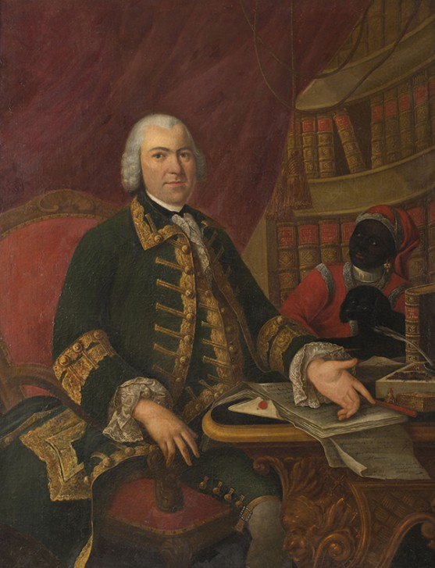
Question 1 : Quels sont les signes de richesse apparaissant sur le tableau ?

Dominique est au travail, devant sa bibliothèque, dans un intérieur au mobilier cossu dont les détails manifestent son activité d’armateur négociant et son statut social. Assis dans un haut fauteuil à sa table d’écriture dont le pied en forme de mascaron rappelle ceux des hôtels particuliers nantais du 18e siècle, il tend la main vers des papiers qui symbolisent ses affaires commerciales en cours. Parmi les ouvrages qui l’environnent, on reconnaît une « Histoire de la mer », un « Dictionnaire d’économie » et un « Dictionnaire de commerce ». Une tabatière ouverte sur sa table d’écriture évoque les voyages « au lointain ». Richement vêtu d’un brocart en velours vert rehaussé de broderies d’or, il domine, dans l’espace de la toile ainsi que par son attitude et son regard posé vers le spectateur, son esclave noir qui apparaît, en retrait, derrière la table.
La représentation de ce dernier rassemble les signes explicitant son statut : il porte au cou un collier de servitude en argent, aux oreilles des créoles et est vêtu d’une livrée, uniforme imposé par les ordonnances royales pour distinguer le statut d’appartenance à une famille dans le cas des esclaves. En outre, il porte dans ses bras un chien, symbole de fidélité.

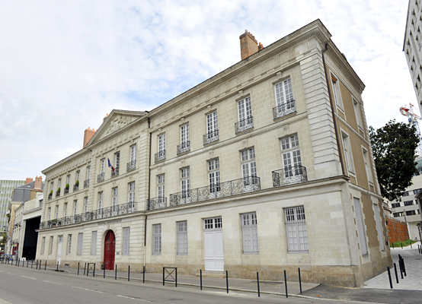
Document 2 : L'Hôtel Deurbroucq
Désormais siège du tribunal administratif de Nantes, il tire son nom d'une famille de négociants hollandais arrivée à Nantes au début du XVIIIème siècle. En effet, ce fut en 1764 que l’armateur Dominique Deurbroucq passa commande d'un hôtel particulier sur l'île Gloriette à Jean-Baptiste Ceineray qui appartenait à une génération d'architectes dont les plus célèbres furent Clerénau, Boullée, Ledoux. Il se voyait donc confier la tâche de donner corps au rêve d'une puissante famille parvenue à la noblesse par l'achat d'une charge royale. http://nantes.tribunal-administratif.fr/Le-tribunal-administratif/Histoire-du-tribunal

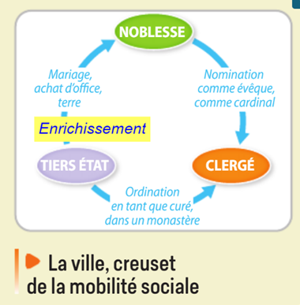
Question 2 : Etablir la liste des étapes du passage de Deurbourcq de la bourgeoisie (Tiers Etat) à la noblesse :

Enrichissement marchand
Capitalisme familial
Mariage stratégique
Adoption de pratiques distinctives (portrait, hôtel particulier, livres, costume...)
Achat de charges anoblissantes (« conseiller secrétaire du roi en sa chancellerie près le parlement de Bretagne »)

- Mettre en perspective :
Documents complémentaires : Montée en puissance de la bourgeoisie et réaction nobiliaire à la fin du XVIIIe siècle

Dans la seconde moitié du XVIIIe siècle, les nobles, voyant leur supériorité sociale menacée par l’ascension de la bourgeoisie, cherchent à récupérer certains de leurs privilèges tombés en désuétude : c’est ce que l’on appelle la réaction nobiliaire. Le règlement du comte de Ségur, en 1781, impose ainsi aux plus hauts gradés de fournir la preuve qu’ils sont nobles depuis au moins quatre générations. Dans les campagnes, d’anciens prélèvements seigneuriaux sont également remis en vigueur.
La place des « nouveaux riches » dans la société d’ordres
« Au moyen de la facilité qu’on a d’acquérir la noblesse à prix d’argent, il n’est aucun homme riche qui, sur-le-champ, ne devienne noble ; en sorte que le corps* des nobles comprend tout le corps des riches, et que la cause du privilégié n’est plus la cause des familles distinguées contre les roturiers, mais la cause du riche contre le pauvre. »
Turgot, Observations de Miromesnil et réponses de Turgot, 1776.
*L’ensemble social.

La chasse aux faux nobles
« Des négociants de Bordeaux nommés Pellet ayant fait fortune, acheté de belles lettres dans la province de Guyenne et des charges dans le Parlement, se sont avisés, à la faveur de la ressemblance de leur nom avec l’ancien surnom gothique de la maison Narbonne‑Pelet, en bas Languedoc, de prendre non seulement ce même nom dans leurs contrats de mariage et autres actes, tout comme le portent ceux de cette maison, sans avoir encore produit aucun titre pour justifier leurs prétentions. Un cri universel de tout Bordeaux ayant appris au vicomte de Narbonne, lieutenant général des armées du roi, chef de cette maison, l’indécence et l’irrégularité d’une telle entreprise, après s’être fait bien informer des faits, il a l’honneur d’en adresser la plainte à nos seigneurs les maréchaux de France, juges nés de la noblesse, implorant leur justice et leur autorité. »
Mémoire pour le vicomte de Narbonne‑Pellet, 1756.

Tâche complexe :
Cette photo par Auteur inconnu est soumise à la licence CC BY
Vous êtes issu(e) d’une grande lignée aristocratique du pays nantais.
Dans une lettre personnelle adressée à un membre de votre famille ou à une figure de la haute-noblesse de la fin du XVIIIème, vous vous indignez de l’ascension sociale de Dominique Deurbroucq.

